* Hlavná výhoda GPRS z hľadiska používateľa je:

Možnosť spoplatnia služieb na základe objemu prenesených dát

* Čo je PDP adresa v prípade že externá paketová sieť je typu IP?

IP ADRESA

* GTP je protokol postavený na:

TCP/IP

* Pri ktorej metóde riadenia fronty (okrem FIFO) objemový dátový tok môže úplne znemožniť komunikáciu ostatným tokom?

PRIORITY QUEUING

* Napíšte vzťah pre hodnotu Token-bucket counter-a C

Pri prechode paketu dĺžky Li: C=b-Li

Po intervale T, počas ktorého nepríde žiadny paket: C=(b-Li)+r*deltaT

* Quality of service (QoS) – kvalita služby, je jednoduchšie realizovateľná v sietach:

So spojovou orientáciou

* Pri realizácii virtuálnej privátnej siete cez MPLS sieť operátora

Niektoré uzly MPLS siete operátora majú informáciu o existencii VPN

* Napíšte položky ktoré obsahujú správy vymieňaných pri Distance Vector smerovacích protokolov

Distance, cost [(d1,cost1)(d2,cost2)…]

* Point-to-Point protocol je protocol:

Druhej vrstvy

* Nakreslite priebeh relatívnej blokovej priepustnosti v závislosti od BER pre všetky tri ARQ metódy (vyznačte ich v grafe). Parameter S je rovný 1.

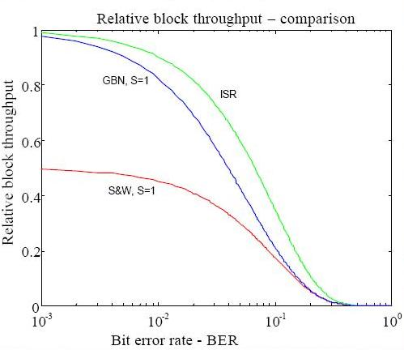

* Nakreslite 7 vrstvový OSI model a pomenujte jednotlivé vrstvy

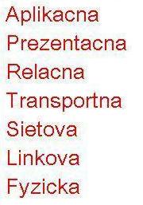

* Aká technika detekcie chýb sa obvykle používa v spojení a ARQ metódami?

CRC(Cyclic Redundancy Check)

* Vypočítajte relatívnu blokovú priepustnosť pre metódu GBN ak je bloková chybovosť q=0,1 a parameter S=2
$$ηb=\frac{1-q}{1+S*q}=0,75$$

* Pre metódu S&W sme vypočítali a nastavili optimálnu dĺžku rámca. Ako sa zmení relatívna bitová priepustnosť ak, dĺžku rámca zmenšíme?

Pri zmenšovaní dĺžky prenosového bloku pod optimálnu dĺžku bloku klesá efektívnosť prenosu (klesá relatívna bitová priepustnosť)

* Border Gateway Protocol (BGP) je smerovací protokol

Typu path-vector pre komunikáciu medzi AS

* Nakreslite graf pre pravdepodobnosť zahodenia paketov pre Random Early Discard (RED),popíšte jednotlivé osi grafu a ich medzné hodnoty.

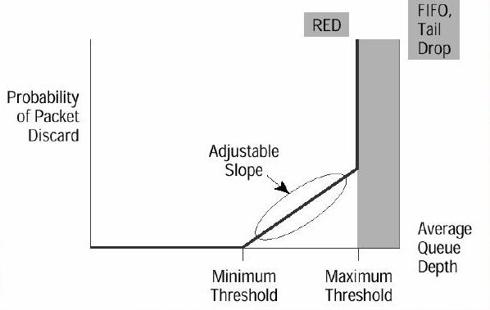

* DE bit vo Frame Relay rámci

Je nastavovaná vo vstupnom DCE zariadení podľa rýchlosti dát posielaných do siete

* Pri riadení toku metódou okna sliding window, kde povolenie na vyslanie sa posiela po každom prijatom bloku dát

Dosiahneme kontinuálny prenos vždy

* MPLS je technológia

Spojovo orientovaná

* Vymenujte aké komunikačné funkcie implementuje UDP protokol:

ERROR CONTROL, MULTIPLEXING

* Nakreslite/porovnajte, ktoré vrstvy podľa RM-OSI sú definovane štandardmi 802.3, 802.2 a Ethernet:

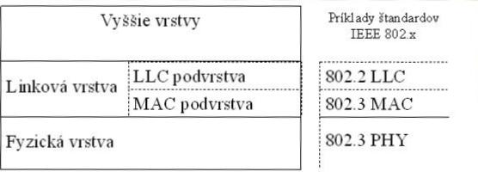

* Pri TCP sa v prípade retransmisií pre výpočet RTT používa vzťah:
$$RTT=\left(α*Old_{RTT}\right)+(\left(1-α\right)*New_RT_Sample)$$

* Ktorý protokol je používaný na získanie MAC cieľovej adresy?

ARP

* IP adresný priestor 172.22.0.0 použite na vytvorenie 3 po sebe idúcich priestorov pre siete s veľkosťou cca 2000 staníc

Napíšte veľkosť masky v bitoch (počet jednotiek v maske):

1111 1111.1111 1111.1111 1000.0000 0000

Zapíšte masku v dekadickom zápise (A.B.C.D)

255.255.248.0

Zapíšte adresy Vami vytvorených 3 po sebe idúcich podsietí (tvar A.B.C.D/xy, kde xy je veľkosť masky)

172.22.8.0/21 256-248=8

172.22.16.0/21

172.22.24.0/21

Zapíšte adresy broadcastov na uvedené 3 podsiete (tvar A.B.C.D/xy)

172.22.15.255/21

172.22.23.255/21

172.22.31.255/21

* Podstatou stratégie „TCP slow start“ je:

Exponenciálne zvyšovanie šírky okna a po timeout-e ACK lineárne zvyšovanie

* Ethernet switching umožňuje v sietach typu Ethernet:

Zvýšiť počet kolíznych domén, znížiť kolízii a zvýšiť priepustnosť kolízii

* Pri poškodení rámca pri prenose sieťou Frame Relay je:

rámec bez oznámenia zahodený

* Ako bude vyzerať bitová postupnosť užívateľských dát prenášaných pomocou HDLC, ak pred prenosom mala tvar ... 110 111 111 0010...?

110 111 110 10010...

* Vysvetlite princíp split-horizont. V čom sa používa?

Smerovač nikdy neoznamuje smerovacie informácie o konkrétnom cieli uzlu, cez ktorý daná cesta vedie. Ak sused uzla X informoval uzol Z o tom, že nejaká sieť padla, tak uzol Z aj keby vedel, tak nebude informovať uzol X o tejto padnutej sieti. A toto je split horizont

* Čo platí pre LSP(link-state-packets)

Každý LSP paket obsahuje poradové číslo správy a vek správy

* ARQ typu S&W, P-schema. Kedy sa rozhodne vysielač opakovať blok dát, na ktorý nedostal od prijímača ACK?

po uplynutí time out

* Ktorý uzol v GPRS sieti ma na starosti funkciu „Mobility Management“ ?

SGSN

* GTP tunel je v sieti UMTS terminovaný uzlami:

SGSN-GGSN

* Aká je minimálna šírka okna pre štandardné číslovanie v HDLC

W = 7

* Aká metóda riadenia toku sa používa pri X.25 WAN sietach?

Metoda okna

* Nakreslite scheduler pre Priority Queuing a popíšte princíp schedulingu



Vyprázdňuje sa v poradí Highest, Middle, Lowest

* 147.175.255.255 je broadcast

Smerovaný (directed)

* čo sa stane s IP paketom s nastaveným bitom „nefragmentovat“ keď jeho dĺžka prekračuje MTU ďalšej siete v jeho ceste?

Je zahodený + vyšle sa oznámenie zdroju

* v akej položke záhlavia nesie IP paket informáciu o počte prejdených uzlov?

TTL(**Time To Live** (Number of hops /links which the packet may be routed over, decremented by most routers - used to prevent accidental routing loops)

* Ako môže pri TCP spojení prijímacia strana požiadať o pozastavenie vysielania:

pošle Window Advertise

ment s hodnotou 0

* TCP využíva metódu Sliding window, pričom jednotlivé pointre pracujú s:

Oktetmi (je to bajtovo orientovaný stream)

* Čo je vstupom a čo výstupom ARP protokolu?

Vstup IP adresa, výstup MAC adresa

* Čo sa stane s Token Ring rámcom, keď sa jeho zdrojová stanica hneď po jeho odvysielaní odpojí od siete?

Zruší ho osobitná stanica na základe M bitu

* Pri Ethernete sa Duplex Mismatch prejaví:

Pri veľkom počte rámcov (interaktívne video) drastickým znížením efektívnosti prenosovej rýchlosti

* Čo je prvou fázou činnosti smerovača pracujúceho podľa link-state smerovacích protokolov?

LSA(link state advertisement) – hello protokol(rozposlania info o sebe…

* Vymenujte 4 druhy servisných primitív
  + - request
    - indication
    - response
    - confirmation
* „Skalovatelnost“- zväčšovanie siete, je jednoduchšie realizovateľná v sietach

Bez spojovej orientácie

* Popíšte princíp „Label Stacking“

Označený paket nesie niekoľko označení, usporiadanie je ako LIFO(Last-in,first-out) stack

* Popíšte hlavnú myšlienku Random Early Discard. Kedy je tato metóda účinná?

keď je veľa TCP zdrojov, buffer routra by zahodil packety všetkých a zdroje by začali retransmisiu všetky naraz, to by viedlo k preťaženiu siete, preto sa to rieši tak, že zahodí packety od náhodných TCP zdrojov a tak len niektorým budú packety vrátené a tie retransmituju.

* Uzly A a C sú spojene cez uzol B. Cena linky AB je 3 a linky BC je 2. Určte hodnotu prvku cAC v matici cien C po ukončení výpočtu BFMA.

cAC = nekonečno

* Ako ma odpovedať FrameRelay DTE zariadenie na rámec s nastaveným FECN bitom?

tuším by malo zahadzovať pakety z opačného smeru ak hrozí zahltenie

* Akú operáciu treba vykonať keď na určitej vrstve je SDU väčšia ako maximálna PDU?

Fragmentáciu

* Ktoré smerovacie protokoly možno rozšíriť tak aby prenášali aj informácie potrebné pre Traffic Engineeruing?

OSPF – TE

IS-IS – TE TE znamená traffic Engineeruing

* Napíšte rovnicu Asynch. Distrib. BFM algoritmu a popíšte jej premenne

Bellman’s Equation:

Nech uzol 1 je zdrojový uzol

Di – vzdialenosť optimálnej cesty z uzlu 1 do uzlu i (D1=0)

cJi – vzdialenosť(cena) medzi uzlom i a j

Di = minj[Dj + cji]

* Na základe akých adries Ethernet switche prepínajú rámce medzi jednotlivými interfejsmi?

MAC

* IP adresný priestor 172.17.0.0 použite na vytvorenie 3 po sebe idúcich adresných priestoroch pre siete s veľkosťou cca 4000 staníc.

Napíšte veľkosť masky v bitoch (počet jednotiek v maske)

20

Zapíšte masku v dekadickom zápise (A.B.C.D)

255.255.240.0

Zapíšte adresy vami vytvorených 3 po sebe idúcich podsieti (tvar A.B.C.D/xy, xy je veľkosť masky)

172.17.16.0/20

172.17.32.0/20

172.17.48.0/20

Zapíšte adresy brodcast-ov na uvedené 3 podsiete (tvar A.B.C.D/xy)

172.17.31.255/20

172.17.47.255/20

172.17.63.255/20

* Pomocou Dijkstrovho algoritmu nájdite smerovaciu tabuľku pre uzol C, ak je súčasťou nasledovnej siete

